### 语义图像构建方法

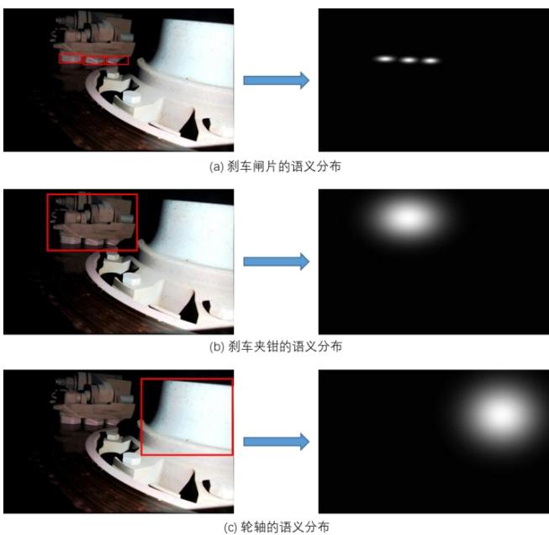

#### 固定部件构建流程  
1. **初始化灰度图像张量**   
 创建尺寸为 `width/8 × height/8`、通道数为 `item_class_num` 的灰度图像张量，初始值设为 0.01（值域 [0, 1]）。缩小尺寸以节省内存。

2. **生成高斯椭圆分布**   
 - 遍历每个固定部件的边界框，计算其中心坐标 (μ_x, μ_y) 作为均值。   
 - 以边界框的半宽/半长的 2 倍为 X/Y 方向的标准差 (σ_x, σ_y)。   
 - 通过公式 (2)-(4) 计算每个像素点的语义值 SemanticValue(x, y)，范围覆盖 μ ± 3σ 区域。   
 - 高斯椭圆示例如图 3 所示（红色框为边界框）。

3. **叠加语义分布**   
 - 将每个部件的高斯椭圆添加至对应类别通道的图像中。   
 - 若不同部件的语义区域重叠，重叠区像素取相对高值。   
 - 最终语义图像如图 4 所示。

#### 旋转移动部件处理  
采用不一致的构建法（具体步骤未详述，但可能涉及动态位置建模）。

---

### 相关图像

*图注：上方为构建过程三阶段（原始图像→热力图→最终结果），聚焦固定部件的语义分布生成。*